
BỘ KHOA HỌC VÀ CÔNG NGHỆ
HỌC VIỆN CÔNG NGHỆ BƯU CHÍNH VIỄN THÔNG
─────── * ───────

BÁO CÁO BÀI TẬP LỚN
Môn: Phát triển ứng dụng cho các thiết bị di động
ỨNG DỤNG NHẮN TIN TRỰC TUYẾN — CHATAPP
Giảng viên | : TS. Nguyễn Hoàng Anh
Nhóm (QLĐT) | : 07
Nhóm BTL | : 10
Thành viên nhóm | : Nguyễn Văn Duy – B22DCCN154,
 | Nguyễn Hoàng Hiệp - B22DCCN298,
 | Nguyễn Quang Minh – B22DCCN538,
 | Đặng Hữu Hoàng Quân - B22DCCN658
Thành viên thực hiện | : Đặng Hữu Hoàng Quân - B22DCCN658
Hà nội – 05/2026

BẢNG PHÂN CÔNG NHIỆM VỤ
STT | Họ và tên | MSSV | Nhiệm vụ cụ thể | Đóng góp (​%)​
1 | Nguyễn Văn Duy | B22DCCN154 | Gửi hình ảnh/​media, Thông báo đẩy (​FCM)​, Chatbot AI streaming, Video Call (​Agora)​ | 25%
2 | Nguyễn Hoàng Hiệp | B22DCCN298 | Chat cá nhân 1-​1, Gửi/​nhận tin nhắn, Typing indicator, Trạng thái đã xem, Xóa tin nhắn, Dịch tin nhắn AI, Voice-​to-​Text | 25%
3 | Nguyễn Quang Minh | B22DCCN538 | Tài khoản (​Đăng ký, Đăng nhập, Quên MK, Profile)​, Quản lý bạn bè (​Lời mời, Chặn, Xóa bạn)​, Trạng thái online, Tóm tắt AI | 25%
4 | Đặng Hữu Hoàng Quân | B22DCCN658 | Danh sách cuộc trò chuyện, Tìm kiếm, Ghim chat, Tạo nhóm, Quản lý thành viên nhóm, Phân quyền admin | 25%

MỤC LỤC

DANH SÁCH VIẾT TẮT
Viết tắt | Ý nghĩa
API | Application Programming Interface
CRUD | Create, Read, Update, Delete
DTO | Data Transfer Object
FCM | Firebase Cloud Messaging
GVHD | Giảng viên hướng dẫn
HTTP | Hyper​Text Transfer Protocol
JPA | Java Persistence API
JWT | JSON Web Token
LLM | Large Language Model
MSSV | Mã số sinh viên
ORM | Object-​Relational Mapping
REST | Representational State Transfer
S3 | Simple Storage Service
SDK | Software Development Kit
SQL | Structured Query Language
SSE | Server-​Sent Events
STOMP | Simple Text Oriented Messaging Protocol
UI | User Interface
UML | Unified Modeling Language
Web​Socket | Giao thức truyền thông hai chiều thời gian thực

DANH SÁCH HÌNH
Ký hiệu | Mô tả
Hình 2.​1 | Sơ đồ kiến trúc tổng quan hệ thống Chat​App
Hình 2.​2 | Biểu đồ Use Case tổng quan
Hình 2.​3 | Biểu đồ Use Case chi tiết — Tài khoản &​ Bạn bè
Hình 2.​4 | Biểu đồ lớp — Module Tài khoản &​ Bạn bè
Hình 2.​5 | Biểu đồ tuần tự — Đăng nhập &​ JWT
Hình 2.​6 | Biểu đồ tuần tự — Gửi lời mời kết bạn
Hình 2.​7 | Biểu đồ tuần tự — Tóm tắt hội thoại AI
Hình 2.​8 | Sơ đồ thực thể quan hệ (​ER Diagram)​
Hình 2.​9 | Giao diện Đăng nhập
Hình 2.​10 | Biểu đồ hoạt động — Luồng đăng nhập &​ kết nối Web​Socket
Hình 3.​1 | Sơ đồ triển khai Docker Compose
Hình 3.​2 | Kết quả — Đăng ký
Hình 3.​3 | Kết quả — Bạn bè
Hình 3.​4 | Kết quả — Lời mời kết bạn

DANH SÁCH BẢNG
Ký hiệu | Mô tả
Bảng 1.​1 | Yêu cầu chức năng
Bảng 1.​2 | Yêu cầu phi chức năng
Bảng 1.​3 | So sánh lựa chọn công nghệ
Bảng 1.​4 | So sánh Chat​App với các ứng dụng nhắn tin hiện có
Bảng 1.​5 | Tổng hợp các mẫu thiết kế áp dụng trong Chat​App
Bảng 1.​6 | Đặc tả UC-​01 — Đăng ký tài khoản
Bảng 1.​7 | Đặc tả UC-​02 — Đăng nhập
Bảng 1.​8 | Đặc tả UC-​06 — Gửi lời mời kết bạn
Bảng 1.​9 | Đặc tả UC-​20 — Tóm tắt hội thoại AI
Bảng 2.​1 | Chi tiết các trường entity — Module Tài khoản &​ Bạn bè
Bảng 2.​2 | API Endpoints — Module Tài khoản &​ Bạn bè
Bảng 3.​1 | Chi tiết cấu hình services trong Docker Compose
Bảng 3.​2 | Các biến môi trường cấu hình hệ thống
Bảng 3.​3 | Kết quả thử nghiệm chức năng Tài khoản &​ Bạn bè

Chương 1: Mở đầu

1.1 Giới thiệu ứng dụng và lý do thực hiện
Trong thời đại công nghệ số hiện nay, nhu cầu giao tiếp trực tuyến ngày càng tăng cao.​ Các ứng dụng nhắn tin đã trở thành công cụ không thể thiếu trong cuộc sống hàng ngày, từ trao đổi công việc đến kết nối bạn bè, gia đình.​ Thị trường hiện nay có nhiều ứng dụng nhắn tin phổ biến như Zalo, Messenger, Telegram, mỗi ứng dụng đều có những ưu điểm và hạn chế riêng.​
Chat​App là ứng dụng nhắn tin trực tuyến được phát triển bởi nhóm 4 sinh viên với mục tiêu xây dựng một hệ thống hoàn chỉnh, áp dụng các kiến thức kiến trúc phần mềm đã học.​ Ứng dụng hỗ trợ nhắn tin cá nhân, nhắn tin nhóm, gửi hình ảnh/​tệp, gọi video, và tích hợp trí tuệ nhân tạo (​AI)​ cho các tính năng tóm tắt, dịch thuật và chatbot.​
Lý do thực hiện:
- Nhu cầu thực tế: Xây dựng một sản phẩm phần mềm hoàn chỉnh từ thiết kế đến triển khai, giúp sinh viên vận dụng kiến thức lý thuyết vào thực hành.​
- Kiến trúc hiện đại: Áp dụng kiến trúc Client-​Server với API Gateway, message broker, cache layer, và object storage — đại diện cho các mô hình kiến trúc phần mềm phổ biến trong ngành.​
- Công nghệ tiên tiến: Sử dụng Spring Boot 4, Flutter, Web​Socket (​STOMP)​, Redis, Docker — các công nghệ được sử dụng rộng rãi trong các doanh nghiệp phần mềm.​
- Tích hợp AI: Tận dụng Large Language Model (​LLM)​ thông qua Open​AI API để cung cấp các tính năng thông minh như tóm tắt hội thoại, dịch tin nhắn, và chatbot hỗ trợ.​

1.2 Concept và mục tiêu

Concept
Chat​App được thiết kế theo mô hình Client-​Server với kiến trúc phân lớp rõ ràng:
- Client: Ứng dụng Flutter đa nền tảng (​Android, i​OS, Web)​ cung cấp giao diện người dùng trực quan, mượt mà.​
- API Gateway: Caddy reverse proxy đóng vai trò điểm truy cập duy nhất, phân phối request đến đúng service.​
- Backend: Spring Boot 4 application xử lý toàn bộ business logic, xác thực, và quản lý dữ liệu.​
- Hạ tầng hỗ trợ: Postgre​SQL (​database)​, Redis (​cache &​ presence)​, Apache Artemis (​message broker)​, Versity​GW (​S3-​compatible object storage)​.​

Mục tiêu
1. Xây dựng hệ thống nhắn tin thời gian thực hỗ trợ chat 1-​1 và chat nhóm.​
2. Tích hợp gửi/​nhận đa phương tiện (​hình ảnh, video, tài liệu, âm thanh)​.​
3. Triển khai hệ thống thông báo đẩy (​push notification)​ qua Firebase Cloud Messaging.​
4. Tích hợp các tính năng AI: tóm tắt hội thoại, dịch tin nhắn, chatbot thông minh.​
5. Hỗ trợ gọi video qua Agora RTC Engine.​
6. Đảm bảo bảo mật với JWT authentication và mã hóa mật khẩu.​
7. Triển khai dễ dàng với Docker Compose.​

1.3 Phân tích yêu cầu

1.3.1 Yêu cầu chức năng
STT | Mã | Yêu cầu | Mô tả
1 | FR-​01 | Đăng ký tài khoản | Người dùng tạo tài khoản với username và password
2 | FR-​02 | Đăng nhập | Xác thực bằng username/​password, trả về JWT token pair
3 | FR-​03 | Quên mật khẩu | Gửi email chứa link reset mật khẩu
4 | FR-​04 | Đổi mật khẩu | Thay đổi mật khẩu khi đã đăng nhập
5 | FR-​05 | Cập nhật profile | Thay đổi display​Name và avatar
6 | FR-​06 | Quản lý bạn bè | Gửi/​nhận/​chấp nhận/​từ chối lời mời kết bạn
7 | FR-​07 | Chặn người dùng | Chặn/​bỏ chặn user, ngăn gửi tin nhắn và lời mời
8 | FR-​08 | Nhắn tin 1-​1 | Gửi/​nhận tin nhắn văn bản thời gian thực (​DUO)​
9 | FR-​09 | Nhắn tin nhóm | Tạo nhóm (​≥3 người)​, gửi tin nhắn trong nhóm
10 | FR-​10 | Gửi media | Upload hình ảnh, video, tài liệu, âm thanh
11 | FR-​11 | Trạng thái tin nhắn | Typing indicator, đã gửi, đã xem
12 | FR-​12 | Xóa tin nhắn | Thu hồi (​recall)​ tin nhắn đã gửi
13 | FR-​13 | Ghim cuộc trò chuyện | Ghim/​bỏ ghim chatroom lên đầu danh sách
14 | FR-​14 | Tìm kiếm | Tìm kiếm người dùng theo keyword
15 | FR-​15 | Thông báo đẩy | Push notification khi có tin nhắn mới, lời mời
16 | FR-​16 | Tóm tắt AI | Tóm tắt nội dung hội thoại bằng LLM
17 | FR-​17 | Dịch tin nhắn AI | Dịch nội dung tin nhắn sang ngôn ngữ chọn
18 | FR-​18 | Chatbot AI | Trò chuyện với AI chatbot, hỗ trợ streaming SSE
19 | FR-​19 | Gọi video | Video call 1-​1 qua Agora RTC
20 | FR-​20 | Trạng thái online | Hiển thị trạng thái online/​offline (​Redis presence)​
21 | FR-​21 | Voice-​to-​Text | Chuyển giọng nói thành văn bản qua Google Speech

Bảng 1.1: Yêu cầu chức năng

1.3.2 Yêu cầu phi chức năng
STT | Mã | Yêu cầu | Mô tả
1 | NFR-​01 | Hiệu năng | Tin nhắn gửi/​nhận trong < 500ms qua Web​Socket
2 | NFR-​02 | Bảo mật | JWT authentication, mã hóa password với Argon2
3 | NFR-​03 | Khả dụng | Hệ thống hoạt động 24/​7 với Docker containerization
4 | NFR-​04 | Khả năng mở rộng | Kiến trúc tách biệt cho phép scale từng service
5 | NFR-​05 | Tương thích | Hỗ trợ Android, i​OS, Web qua Flutter
6 | NFR-​06 | Cache | Redis cache cho user info và presence
7 | NFR-​07 | Lưu trữ | S3-​compatible storage cho media files
8 | NFR-​08 | Triển khai | Docker Compose one-​command deployment

Bảng 1.2: Yêu cầu phi chức năng

1.4 Lựa chọn công nghệ
Thành phần | Công nghệ | Phiên bản | Lý do lựa chọn
Backend Framework | Spring Boot | 4.​0.​5 | Framework Java phổ biến nhất, hệ sinh thái lớn, hỗ trợ Web​Socket, Security, JPA, Mail
Ngôn ngữ Backend | Java + Kotlin | Java 21, Kotlin 2.​2 | Java 21 với virtual threads, Kotlin bổ sung cú pháp ngắn gọn cho một số service
Frontend Framework | Flutter | Dart SDK ^3.​5 | Đa nền tảng (​Android, i​OS, Web)​, hot reload, hiệu năng native
Database | Postgre​SQL | 18 | RDBMS mã nguồn mở mạnh mẽ, hỗ trợ ACID, JSON, full-​text search
Cache | Redis | 8 | In-​memory cache nhanh, hỗ trợ pub/​sub cho presence tracking
Message Broker | Apache Artemis | Message broker hỗ trợ STOMP/​JMS | 2.​53.​0
Object Storage | Versity​GW | Latest | S3-​compatible, tự host, lưu trữ hình ảnh/​tệp đính kèm
API Gateway | Caddy | 2 Alpine | Reverse proxy tự động HTTPS, cấu hình đơn giản, hiệu năng cao
Push Notification | Firebase Admin SDK | 9.​8.​0 | Dịch vụ push notification miễn phí, đáng tin cậy, hỗ trợ Android/​i​OS
Video Call | Agora RTC | 6.​2.​0 | SDK video call chất lượng cao, low latency
AI Service | Open​AI Java SDK | 4.​30.​0 | Tích hợp LLM cho tóm tắt, dịch thuật, chatbot
State Management | Provider | 6.​1.​2 | Quản lý state đơn giản, official recommendation từ Flutter team
Containerization | Docker Compose | — | Triển khai multi-​service dễ dàng, reproducible environment

Bảng 1.3: So sánh lựa chọn công nghệ

1.5 So sánh với các ứng dụng nhắn tin hiện có
Để đánh giá vị trí và giá trị của Chat​App, nhóm tiến hành so sánh với 3 ứng dụng nhắn tin phổ biến nhất tại Việt Nam và thế giới:
Tiêu chí | Chat​App | Zalo | Telegram | Messenger
Nền tảng | Android, i​OS, Web (​Flutter)​ | Android, i​OS, Web, Desktop | Đa nền tảng | Android, i​OS, Web
Nhắn tin realtime | STOMP Web​Socket | Proprietary | MTProto | Proprietary
Nhóm chat | ≥3 thành viên, admin/​member | ≥3, nhiều quyền | ≥3, supergroup 200K | ≥3, admin
Gửi media | Hình ảnh, video, tài liệu, âm thanh | Đầy đủ + stories | Đầy đủ + kênh | Đầy đủ + stories
AI tích hợp | Tóm tắt, dịch, chatbot (​LLM)​ | Không | Bot API | Meta AI
Thông báo đẩy | FCM | Proprietary | Proprietary | Proprietary
Video call | Agora RTC 1-​1 | 1-​1, nhóm | 1-​1, nhóm | 1-​1, nhóm
Mã nguồn | Mở (​source code BTL)​ | Đóng | Client mở | Đóng
Self-​hosted | Docker Compose | Không | TDLib | Không
Mã hóa password | Argon2 (​state-​of-​the-​art)​ | Không rõ | Không rõ | Không rõ

Bảng 1.4: So sánh ChatApp với các ứng dụng nhắn tin hiện có
Điểm mạnh của Chat​App:
- Tích hợp AI trực tiếp vào chat (​tóm tắt, dịch thuật)​ — tính năng mà Zalo và Telegram chưa có sẵn.​
- Self-​hosted hoàn toàn qua Docker Compose, kiểm soát hoàn toàn dữ liệu.​
- Kiến trúc rõ ràng, phù hợp cho nghiên cứu và học tập kiến trúc phần mềm.​
- Sử dụng Argon2 (​thuật toán mã hóa mật khẩu đạt giải PHC 2015)​ — bảo mật hơn BCrypt.​

1.6 Các mẫu thiết kế áp dụng (Design Patterns)
Hệ thống Chat​App áp dụng nhiều mẫu thiết kế (​Design Patterns)​ theo phân loại Go​F (​Gang of Four)​ và các mẫu kiến trúc phần mềm hiện đại:

1.6.1 Repository Pattern
- Áp dụng: Tất cả JPA Repositories (​User​Repository, Chat​Room​Repository, Invitation​Repository, v.​v.​)​
- Mục đích: Tách biệt logic truy cập dữ liệu khỏi business logic, cho phép thay đổi database engine mà không ảnh hưởng service layer.​
- Ví dụ: User​Repository.​find​By​Username(​username)​ trả về Optional<User>, service layer không cần biết cách truy vấn SQL.​

1.6.2 Service Layer Pattern
- Áp dụng: Tất cả Service classes (​User​Service, Message​Service, Group​Chat​Service, Chatbot​Service, v.​v.​)​
- Mục đích: Đóng gói business logic vào các service riêng biệt, mỗi service đảm nhiệm một nhóm chức năng.​
- Ví dụ: Message​Service xử lý gửi/​nhận/​sửa/​xóa tin nhắn, ủy quyền cho Message​Changes​Service và Message​Check​Service.​

1.6.3 DTO Pattern (Data Transfer Object)
- Áp dụng: Toàn bộ DTO classes (​User​Dto, Message​Send​Dto, Group​Chat​Create​Dto, Chatbot​Stream​Request​Dto, v.​v.​)​
- Mục đích: Tách biệt domain model khỏi API contract, chỉ truyền dữ liệu cần thiết qua network.​
- Ví dụ: Message​Send​Dto chỉ chứa message và attachments, không expose internal fields như id, sender, sent​On.​

1.6.4 Observer Pattern (Pub/Sub)
- Áp dụng: STOMP Web​Socket messaging, FCM push notification
- Mục đích: Gửi thông báo realtime đến nhiều subscriber mà không cần coupling trực tiếp.​
- Ví dụ: Khi gửi tin nhắn, Message​Service publish message đến STOMP topic /​queue/​chat/​{​room​Id}​, tất cả subscribers trong room đều nhận được.​

1.6.5 Strategy Pattern
- Áp dụng: File​Type​Service — phân loại file dựa trên extension
- Mục đích: Cho phép thay đổi cách phân loại file mà không ảnh hưởng logic upload.​
- Ví dụ: File​Type​Service.​determine​File​Type(​"photo.​jpg")​ → File​Type.​IMAGE, determine​File​Type(​"report.​pdf")​ → File​Type.​DOCUMENT.​

1.6.6 Proxy Pattern
- Áp dụng: Caddy reverse proxy, Spring Security filter chain
- Mục đích: Kiểm soát truy cập, routing, và xác thực trước khi request đến ứng dụng.​
- Ví dụ: Caddy nhận request tại :8080, route /​api/​ → Spring Boot, /​storage/​ → Versity​GW.​

1.6.7 Builder Pattern
- Áp dụng: Prompt construction trong Prompt​Service, DTO builders
- Mục đích: Xây dựng đối tượng phức tạp từng bước.​
- Ví dụ: Prompt​Service.​build​Translation​Prompt(​)​ sử dụng build​String {​}​ để tạo prompt có cấu trúc rõ ràng.​
Mẫu thiết kế | Loại (​Go​F)​ | Vị trí áp dụng | Lợi ích chính
Repository | Structural | JPA Repositories | Tách data access, testability
Service Layer | Architectural | Service classes | Single Responsibility
DTO | Structural | API request/​response | Bảo vệ domain model
Observer | Behavioral | STOMP, FCM | Loose coupling, realtime
Strategy | Behavioral | File​Type​Service | Open/​Closed Principle
Proxy | Structural | Caddy, Security | Access control, routing
Builder | Creational | Prompt​Service | Readable construction

Bảng 1.5: Tổng hợp các mẫu thiết kế áp dụng trong ChatApp

1.7 Đặc tả Use Case chi tiết — Tài khoản & Bạn bè

UC-01: Đăng ký tài khoản
Thành phần | Mô tả
Tên UC | Đăng ký tài khoản mới
Actor | Người dùng (​chưa đăng nhập)​
Tiền điều kiện | Người dùng chưa có tài khoản, đang ở màn hình Đăng ký
Hậu điều kiện | Tài khoản mới được tạo trong database, password được mã hóa Argon2
Luồng chính | 1.​ Người dùng nhập username và password.​ 2.​ Hệ thống kiểm tra username không trùng.​ 3.​ Hệ thống mã hóa password bằng Argon2.​ 4.​ Lưu User entity vào Postgre​SQL.​ 5.​ Trả về 201 Created.​ 6.​ Chuyển sang màn hình đăng nhập.​
Luồng ngoại lệ | 2a.​ Username đã tồn tại → trả lỗi 409 Conflict, hiển thị thông báo.​
API | POST /​api/​v1/​users/​register/​

Bảng 1.6: Đặc tả UC-01 — Đăng ký tài khoản

UC-02: Đăng nhập
Thành phần | Mô tả
Tên UC | Đăng nhập vào hệ thống
Actor | Người dùng (​có tài khoản)​
Tiền điều kiện | Tài khoản đã tồn tại trong database
Hậu điều kiện | JWT token pair được tạo, Web​Socket connected, trạng thái online
Luồng chính | 1.​ Nhập username, password.​ 2.​ Gửi POST /​api/​v1/​users/​token/​.​ 3.​ Jwts​Service xác thực password (​Argon2)​.​ 4.​ Tạo access token (​HMAC-​SHA256)​ + refresh token.​ 5.​ Lưu refresh token vào Redis.​ 6.​ Client lưu token vào Shared​Preferences.​ 7.​ Kết nối Web​Socket /​ws.​ 8.​ Presence​Service cập nhật online trong Redis.​
Luồng ngoại lệ | 3a.​ Sai password → 401 Unauthorized.​ 2b.​ Username không tồn tại → 401.​
API | POST /​api/​v1/​users/​token/​

Bảng 1.7: Đặc tả UC-02 — Đăng nhập

UC-06: Gửi lời mời kết bạn
Thành phần | Mô tả
Tên UC | Gửi lời mời kết bạn
Actor | Người dùng (​đã đăng nhập)​
Tiền điều kiện | 2 user chưa là bạn bè, không bị chặn, chưa có lời mời PENDING
Hậu điều kiện | Invitation(​PENDING)​ được tạo, người nhận được thông báo realtime
Luồng chính | 1.​ Tìm kiếm user theo keyword.​ 2.​ Chọn user, nhấn "Kết bạn".​ 3.​ Gửi POST /​api/​v1/​invitations/​.​ 4.​ User​Block​Service kiểm tra block status.​ 5.​ Invitation​Send​Service kiểm tra duplicate.​ 6.​ Tạo Invitation(​PENDING)​.​ 7.​ STOMP notify receiver.​ 8.​ FCM push notification.​
Luồng ngoại lệ | 4a.​ Bị chặn → 403 Forbidden.​ 5a.​ Đã có lời mời PENDING → 409 Conflict.​
API | POST /​api/​v1/​invitations/​

Bảng 1.8: Đặc tả UC-06 — Gửi lời mời kết bạn

UC-20: Tóm tắt hội thoại AI
Thành phần | Mô tả
Tên UC | Tóm tắt nội dung hội thoại bằng AI
Actor | Người dùng (​thành viên chatroom)​
Tiền điều kiện | Chatroom có tin nhắn, dịch vụ AI đã cấu hình
Hậu điều kiện | Bản tóm tắt tiếng Việt được hiển thị cho người dùng
Luồng chính | 1.​ Nhấn "Tóm tắt hội thoại".​ 2.​ POST /​api/​v1/​messages/​summarize.​ 3.​ Summary​Service lấy tin nhắn từ DB.​ 4.​ Prompt​Service xây dựng prompt tiếng Việt.​ 5.​ Open​AIClient​Service gọi LLM (​kilo.​ai)​.​ 6.​ LLM trả về tóm tắt.​ 7.​ Hiển thị kết quả.​
Luồng ngoại lệ | 5a.​ LLM rate limited → thử fallback model.​ 5b.​ Timeout → trả lỗi 504.​
API | POST /​api/​v1/​messages/​summarize

Bảng 1.9: Đặc tả UC-20 — Tóm tắt hội thoại AI

Chương 2: Phân tích thiết kế

2.1 Kiến trúc tổng quan
Hệ thống Chat​App được thiết kế theo kiến trúc Client-​Server với API Gateway pattern.​ Toàn bộ hạ tầng được container hóa bằng Docker Compose gồm 7 services hoạt động phối hợp.​
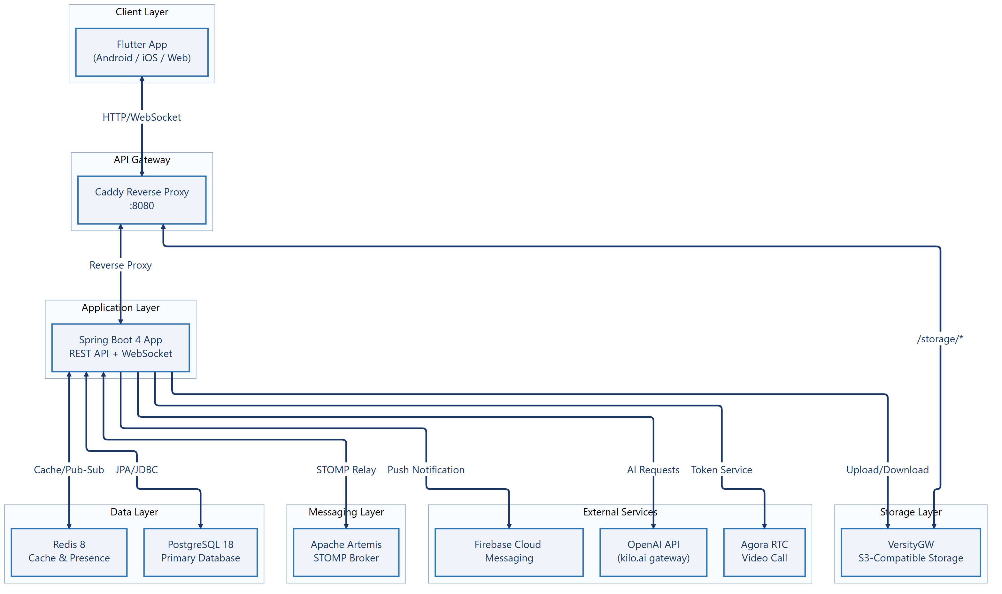
Hình 2.1: Sơ đồ kiến trúc tổng quan hệ thống ChatApp
Mô tả các khối:
- Flutter App: Ứng dụng đa nền tảng, sử dụng Provider cho state management, STOMP Web​Socket cho realtime, Firebase Messaging cho push notification.​
- Caddy Gateway: Reverse proxy lắng nghe port 8080, route /​api/​ và /​ws đến Spring Boot App, route /​storage/​* đến Versity​GW.​
- Spring Boot App: Xử lý toàn bộ business logic: Authentication (​JWT)​, REST API, Web​Socket (​STOMP)​, file upload, AI integration.​
- Postgre​SQL: Lưu trữ toàn bộ dữ liệu quan hệ: User, Chat​Room, Chat​Message, Invitation, Attachment, v.​v.​ (​12 bảng)​.​
- Redis: Cache thông tin user, quản lý trạng thái online/​offline (​presence)​, hỗ trợ refresh token.​
- Apache Artemis: Message broker hỗ trợ STOMP protocol, relay tin nhắn Web​Socket giữa các client.​
- Versity​GW: Object storage tương thích S3, lưu trữ hình ảnh, video, tài liệu, avatar.​
- Firebase Cloud Messaging: Dịch vụ push notification cho Android/​i​OS.​
- Open​AI API: Cung cấp khả năng AI cho tóm tắt, dịch thuật, chatbot.​
- Agora RTC: Dịch vụ video call real-​time.​

2.2 Biểu đồ Use Case tổng quan
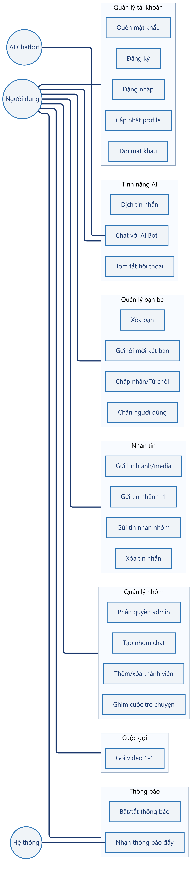
Hình 2.2: Biểu đồ Use Case tổng quan

2.3 Biểu đồ Use Case chi tiết — Tài khoản & Quản lý bạn bè
Phần này trình bày chi tiết các Use Case thuộc phạm vi phụ trách của Thành viên 1, bao gồm module Tài khoản (​Authentication)​ và module Quản lý bạn bè (​Friend Management)​.​
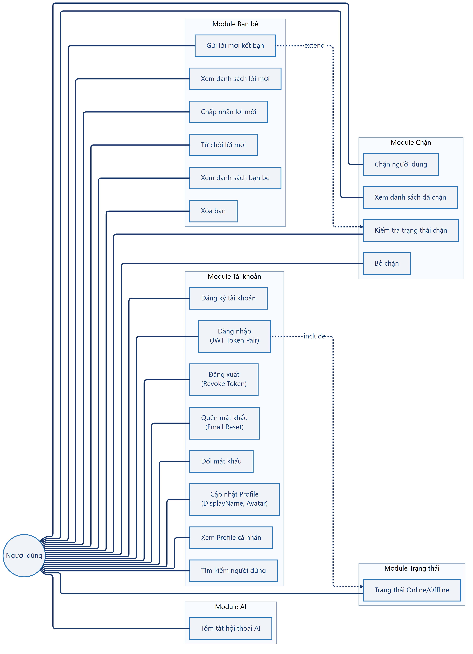
Hình 2.3: Biểu đồ Use Case chi tiết — Tài khoản & Bạn bè
Mô tả chi tiết các Use Case:
UC1 — Đăng ký tài khoản: Người dùng cung cấp username và password.​ Hệ thống kiểm tra tính duy nhất của username, mã hóa password bằng Argon2, lưu vào Postgre​SQL.​ API: POST /​api/​v1/​users/​register/​.​
UC2 — Đăng nhập: Xác thực username/​password, trả về JWT token pair (​access token + refresh token)​.​ Access token dùng để xác thực các request tiếp theo.​ API: POST /​api/​v1/​users/​token/​.​
UC3 — Đăng xuất: Revoke refresh token hiện tại, ngăn việc refresh thêm access token mới.​ API: POST /​api/​v1/​users/​token/​revoke/​.​
UC4 — Quên mật khẩu: Gửi email chứa token reset mật khẩu qua Email​Service.​ Người dùng click link → xác nhận token → đặt mật khẩu mới.​ API: POST /​api/​v1/​users/​password/​reset-​request/​ và POST /​api/​v1/​users/​password/​reset-​confirm/​.​
UC6 — Cập nhật Profile: Upload avatar mới (​multipart)​ → Attachment​Service lưu lên S3 → cập nhật User entity.​ Cho phép thay đổi display​Name.​ API: PUT /​api/​v1/​users/​me/​ (​multipart/​form-​data)​.​
UC9 — Gửi lời mời kết bạn: Kiểm tra trạng thái chặn (​User​Block)​ → kiểm tra duplicate invitation → tạo Invitation(​PENDING)​ → STOMP notify receiver.​ API: POST /​api/​v1/​invitations/​.​
UC11/​12 — Chấp nhận/​Từ chối lời mời: Cập nhật Invitation status thành ACCEPTED hoặc REJECTED.​ Nếu chấp nhận → tạo Chat​Room(​DUO)​ giữa 2 người.​ API: PATCH /​api/​v1/​invitations/​{​id}​.​
UC15 — Chặn người dùng: Tạo record User​Block, ngăn mọi tương tác giữa 2 user.​ API: POST /​api/​v1/​users/​{​username}​/​block/​.​
UC19 — Trạng thái Online: Khi kết nối Web​Socket → Presence​Service cập nhật Redis set online.​ Khi disconnect → cập nhật last​Seen timestamp.​ API: GET /​api/​v1/​users/​{​username}​/​presence/​.​
UC20 — Tóm tắt hội thoại AI: Gửi nội dung tin nhắn đến Summary​Service → Open​AIClient​Service → LLM xử lý → trả về bản tóm tắt.​ API: POST /​api/​v1/​messages/​summarize.​

2.4 Biểu đồ lớp — Module Tài khoản & Bạn bè
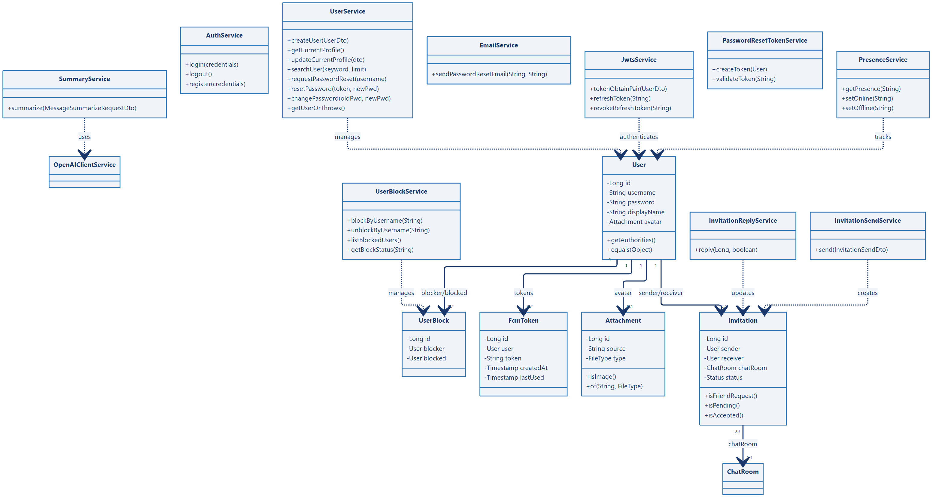
Hình 2.4: Biểu đồ lớp — Module Tài khoản & Bạn bè
Giải thích:
- User: Entity trung tâm, implement User​Details của Spring Security.​ Chứa thông tin cơ bản (​username, password, display​Name)​ và liên kết Many​To​One đến Attachment cho avatar.​
- Invitation: Quản lý lời mời kết bạn với trạng thái PENDING/​ACCEPTED/​REJECTED.​ Nếu chat​Room =​=​ null thì đây là friend request, ngược lại là group invitation.​
- User​Block: Quan hệ chặn giữa 2 user (​blocker → blocked)​, có unique constraint.​
- Attachment: Lưu trữ file đính kèm với 5 loại: IMAGE, VIDEO, RAW, DOCUMENT, AUDIO.​
- Service layer: Mỗi service đảm nhận một nghiệp vụ riêng biệt, tuân theo nguyên lý Single Responsibility.​

2.5 Biểu đồ tuần tự

2.5.1 Biểu đồ tuần tự — Đăng nhập & JWT
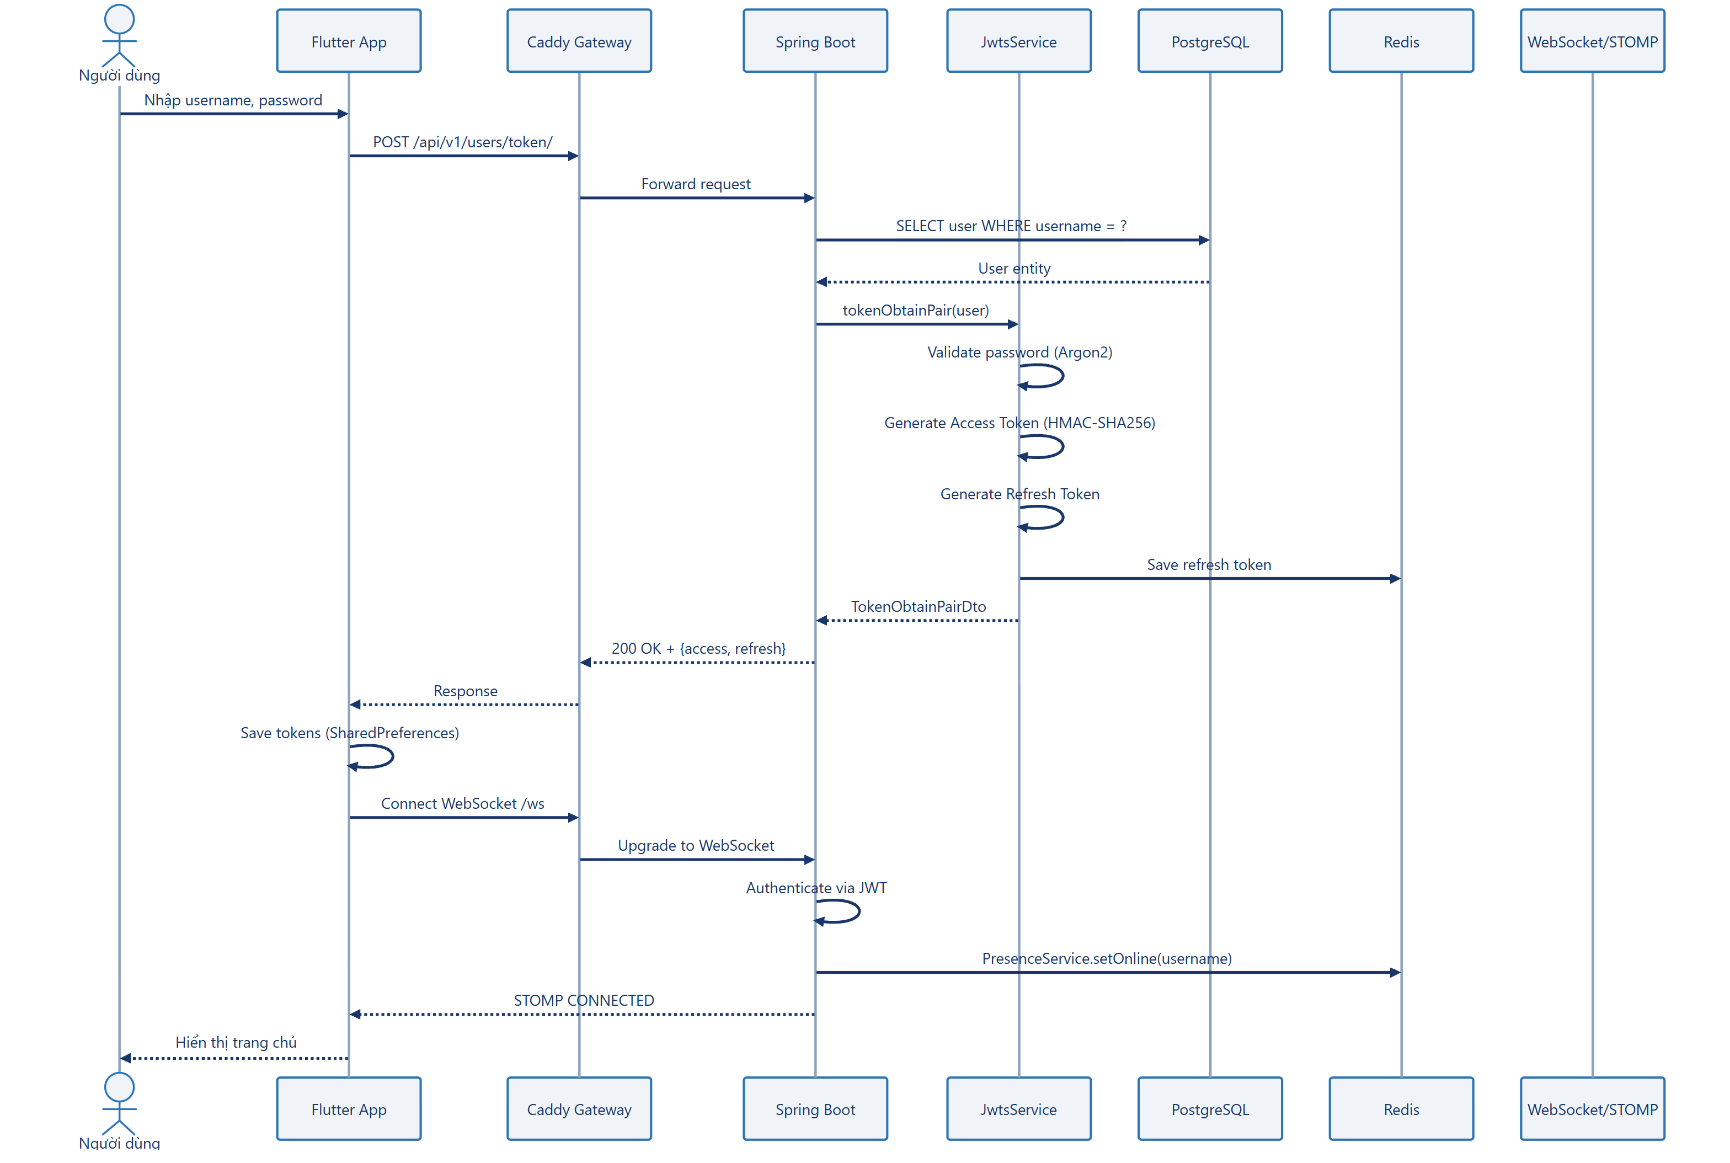
Hình 2.5: Biểu đồ tuần tự — Đăng nhập & JWT
Mô tả luồng:
1. Người dùng nhập thông tin đăng nhập trên Flutter App.​
2. App gửi POST request đến API Gateway (​Caddy)​.​
3. Spring Boot truy vấn Postgre​SQL để lấy User entity.​
4. Jwts​Service xác thực mật khẩu bằng Argon2, tạo JWT access token (​HMAC-​SHA256 signed)​ và refresh token.​
5. Refresh token được lưu vào Redis để quản lý session.​
6. Client nhận token pair, lưu vào Shared​Preferences.​
7. Client thiết lập kết nối Web​Socket (​STOMP)​ qua /​ws.​
8. Presence​Service cập nhật trạng thái online trong Redis.​

2.5.2 Biểu đồ tuần tự — Gửi lời mời kết bạn
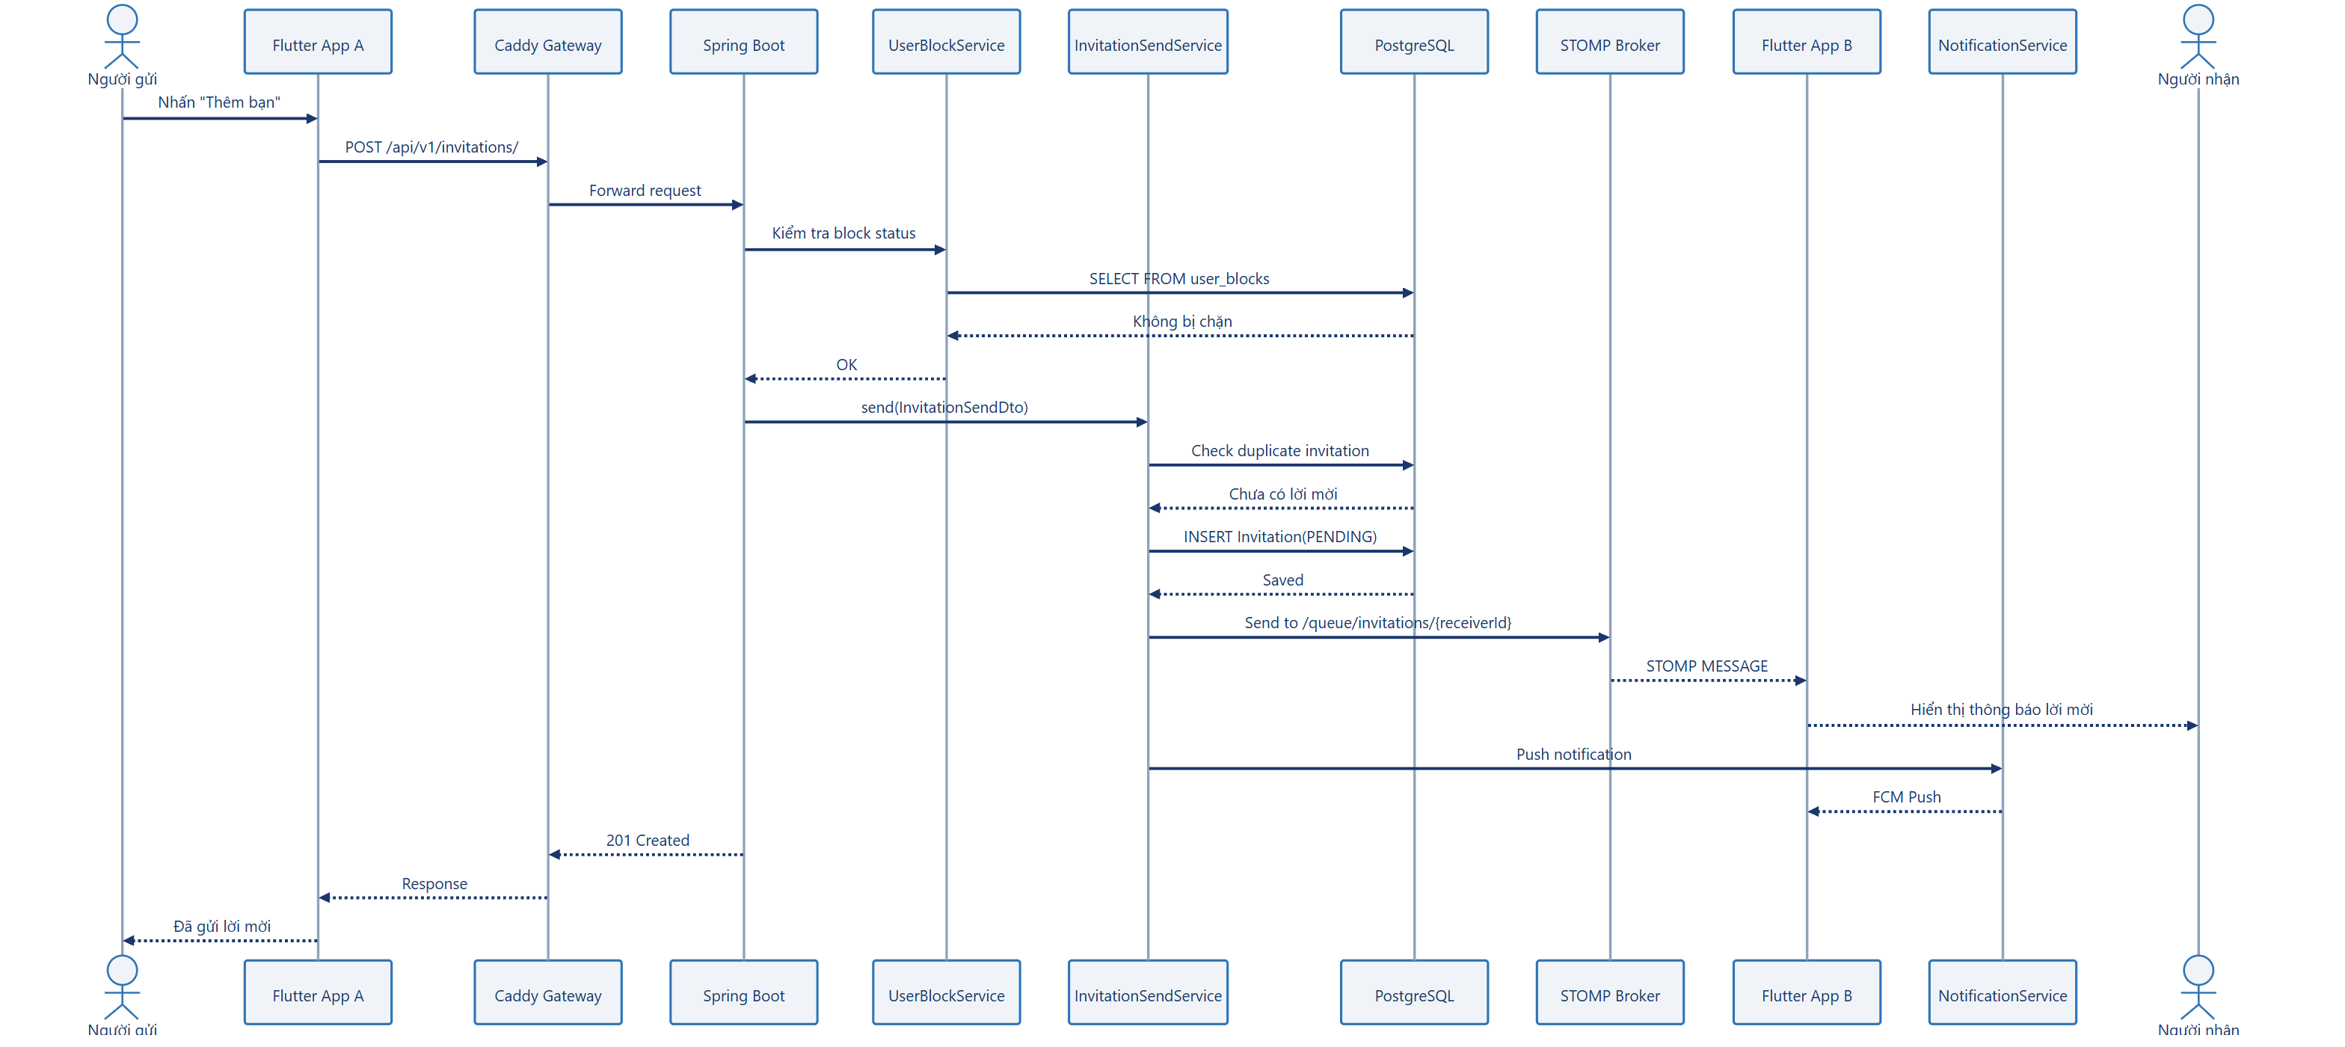
Hình 2.6: Biểu đồ tuần tự — Gửi lời mời kết bạn
Mô tả luồng:
1. Người gửi tìm kiếm và chọn người dùng muốn kết bạn.​
2. Hệ thống kiểm tra trạng thái block giữa 2 user qua User​Block​Service.​
3. Invitation​Send​Service kiểm tra không có duplicate invitation đang PENDING.​
4. Tạo Invitation với status PENDING và lưu vào database.​
5. Gửi thông báo realtime qua STOMP đến người nhận.​
6. Đồng thời gửi push notification qua Firebase Cloud Messaging.​

2.5.3 Biểu đồ tuần tự — Tóm tắt hội thoại AI
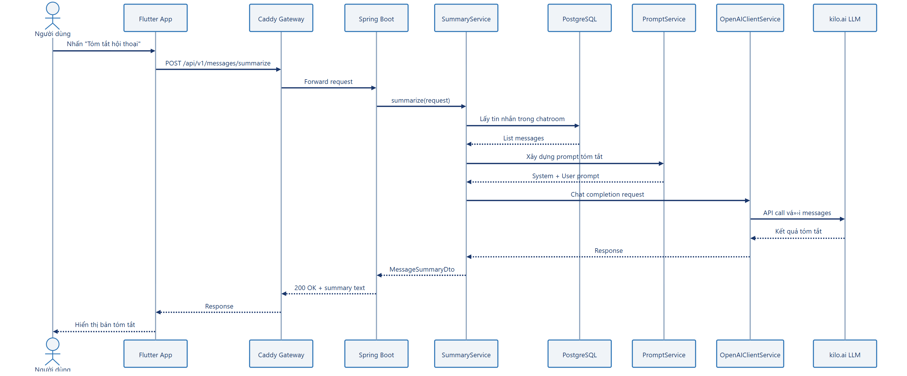
Hình 2.7: Biểu đồ tuần tự — Tóm tắt hội thoại AI
Mô tả luồng:
1. Người dùng yêu cầu tóm tắt hội thoại trong một chatroom.​
2. Summary​Service lấy danh sách tin nhắn từ database.​
3. Prompt​Service xây dựng prompt tiếng Việt (​system prompt yêu cầu tóm tắt ngắn gọn, giữ key facts)​.​
4. Open​AIClient​Service gửi request đến kilo.​ai gateway (​tương thích Open​AI API)​.​
5. Nếu model chính bị rate limited (​429)​, tự động fallback sang model dự phòng (​kilo-​auto/​free)​.​
6. LLM xử lý và trả về bản tóm tắt tiếng Việt.​

2.6 Sơ đồ thực thể quan hệ — ER Diagram
Sơ đồ ER dưới đây mô tả toàn bộ 12 entity trong hệ thống.​ Các entity được highlight (​★)​ là các entity thuộc phạm vi phụ trách của Thành viên 1.​
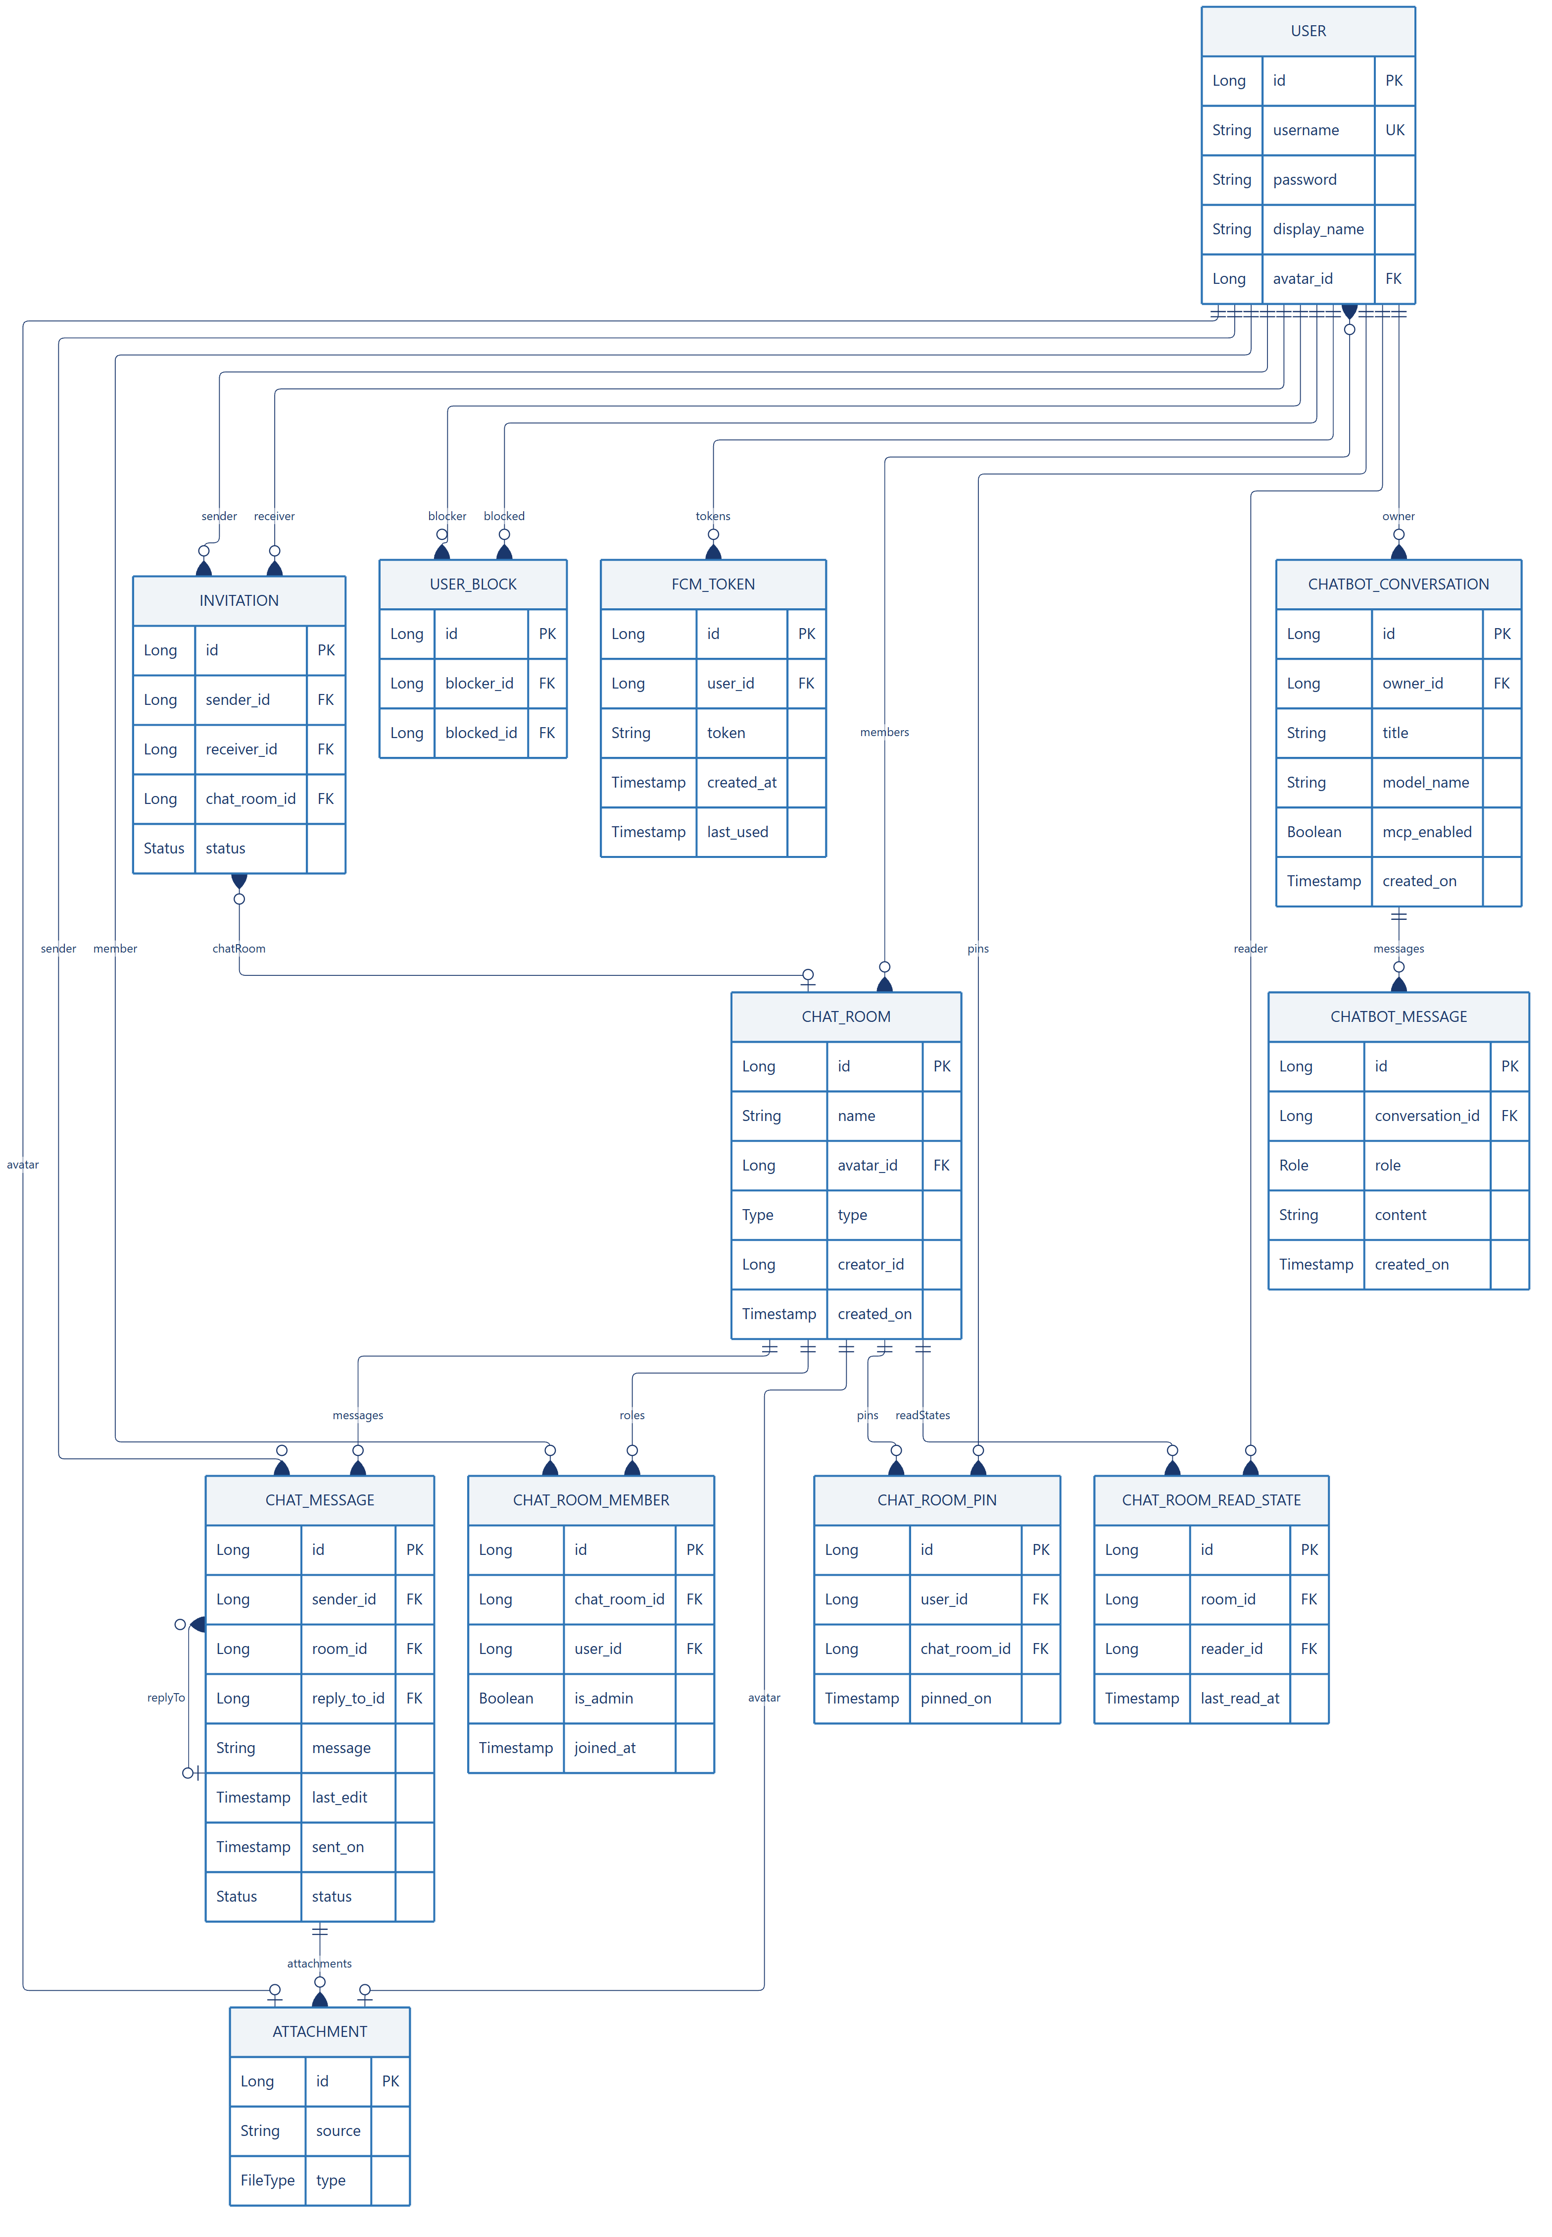
Hình 2.8: Sơ đồ thực thể quan hệ (ER Diagram)
★ Entity thuộc phạm vi Thành viên 1: USER, INVITATION, USERBLOCK, ATTACHMENT (​avatar)​, FCMTOKEN.​
Giải thích các quan hệ chính:
- USER ↔ INVITATION: Quan hệ 1-​N, một user có thể gửi/​nhận nhiều lời mời.​ Foreign keys: senderid, receiverid.​
- USER ↔ USER_​BLOCK: Quan hệ 1-​N, một user có thể chặn nhiều user khác.​ Unique constraint (​blockerid, blockedid)​ ngăn chặn duplicate.​
- USER → ATTACHMENT: Quan hệ N-​1 (​nullable)​, avatar là một Attachment có File​Type =​ IMAGE.​ Khi user cập nhật avatar, Attachment cũ bị xóa khỏi S3.​
- INVITATION → CHAT_​ROOM: Nullable foreign key.​ Nếu chatroomid IS NULL → friend request (​tạo Chat​Room DUO khi accept)​.​ Nếu có giá trị → group invitation.​
Chi tiết các trường quan trọng:
Entity | Trường | Kiểu | Constraint | Mô tả
USER | username | String | UNIQUE, NOT NULL | Tên đăng nhập duy nhất
USER | password | String | NOT NULL | Mã hóa Argon2
USER | display_​name | String | Nullable | Tên hiển thị
INVITATION | status | Enum | NOT NULL | PENDING /​ ACCEPTED /​ REJECTED
USER_​BLOCK | (​blocker, blocked)​ | — | UNIQUE | Ngăn duplicate block

Bảng 2.1: Chi tiết các trường entity — Module Tài khoản & Bạn bè

2.7 Giao diện đáp ứng chức năng
Phần này mô tả các giao diện Flutter thuộc phạm vi phụ trách của Thành viên 1.​

2.7.1 Màn hình Đăng nhập (LoginScreen)
File: lib/​screens/​auth/​login_​screen.​dart
Mô tả: Màn hình đầu tiên khi mở ứng dụng.​ Gồm 2 trường nhập liệu (​username, password)​, nút 'Đăng nhập', link 'Quên mật khẩu' và link 'Đăng ký'.​ Sử dụng Auth​Provider để gọi Auth​Service.​login(​)​ và lưu JWT token vào Shared​Preferences.​
Các thành phần chính:
- Text​Form​Field cho username (​validate không rỗng)​
- Text​Form​Field cho password (​obscure​Text =​ true)​
- Elevated​Button 'Đăng nhập'
- Text​Button 'Quên mật khẩu?​' → Forgot​Password​Screen
- Text​Button 'Chưa có tài khoản?​ Đăng ký' → Register​Screen
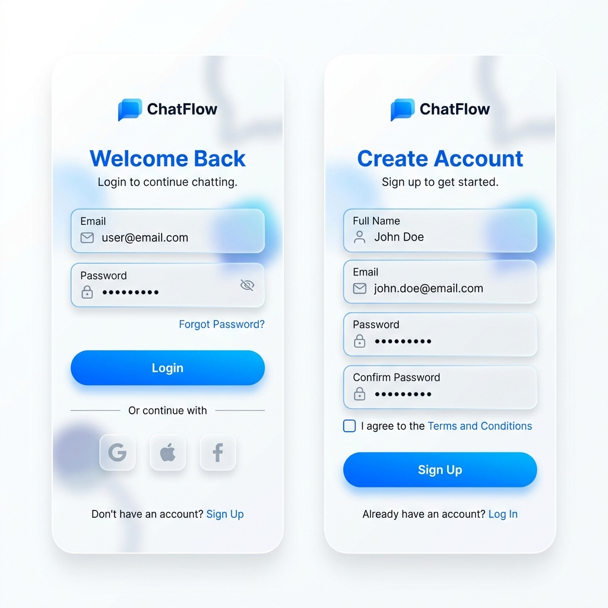
Hình 2.9: Giao diện Đăng nhập
[​Ảnh chụp màn hình Đăng nhập — placeholder]​

2.8 Bảng API Endpoints — Module Tài khoản & Bạn bè
STT | Method | Endpoint | Auth | Mô tả | Status Codes
1 | POST | /​api/​v1/​users/​register/​ | ✗ | Đăng ký tài khoản | 201, 409
2 | POST | /​api/​v1/​users/​token/​ | ✗ | Đăng nhập (​JWT pair)​ | 200, 401
3 | POST | /​api/​v1/​users/​token/​refresh/​ | ✗ | Refresh access token | 200, 401
4 | POST | /​api/​v1/​users/​token/​revoke/​ | ✗ | Revoke refresh token | 204, 401
5 | GET | /​api/​v1/​users/​me/​ | ✓ | Lấy profile hiện tại | 200
6 | PUT | /​api/​v1/​users/​me/​ | ✓ | Cập nhật profile (​multipart)​ | 200
7 | POST | /​api/​v1/​users/​password/​reset-​request/​ | ✗ | Gửi email reset mật khẩu | 200
8 | POST | /​api/​v1/​users/​password/​reset-​confirm/​ | ✗ | Xác nhận reset mật khẩu | 200, 400
9 | POST | /​api/​v1/​users/​password/​change/​ | ✓ | Đổi mật khẩu | 204, 400
10 | GET | /​api/​v1/​users/​search?​keyword=​ | ✗ | Tìm kiếm user | 200
11 | POST | /​api/​v1/​invitations/​ | ✓ | Gửi lời mời kết bạn | 201, 403, 409
12 | GET | /​api/​v1/​invitations/​ | ✓ | Danh sách lời mời | 200
13 | PATCH | /​api/​v1/​invitations/​{​id}​ | ✓ | Chấp nhận/​Từ chối lời mời | 200
14 | POST | /​api/​v1/​users/​{​username}​/​block/​ | ✓ | Chặn user | 204
15 | DELETE | /​api/​v1/​users/​{​username}​/​block/​ | ✓ | Bỏ chặn user | 204
16 | GET | /​api/​v1/​users/​blocks/​ | ✓ | Danh sách user đã chặn | 200
17 | GET | /​api/​v1/​users/​{​username}​/​block-​status/​ | ✓ | Kiểm tra trạng thái chặn | 200
18 | GET | /​api/​v1/​users/​{​username}​/​presence/​ | ✓ | Trạng thái online/​offline | 200
19 | POST | /​api/​v1/​messages/​summarize | ✓ | Tóm tắt hội thoại AI | 200, 502

Bảng 2.2: API Endpoints — Module Tài khoản & Bạn bè

2.9 Biểu đồ hoạt động — Luồng đăng nhập & kết nối WebSocket
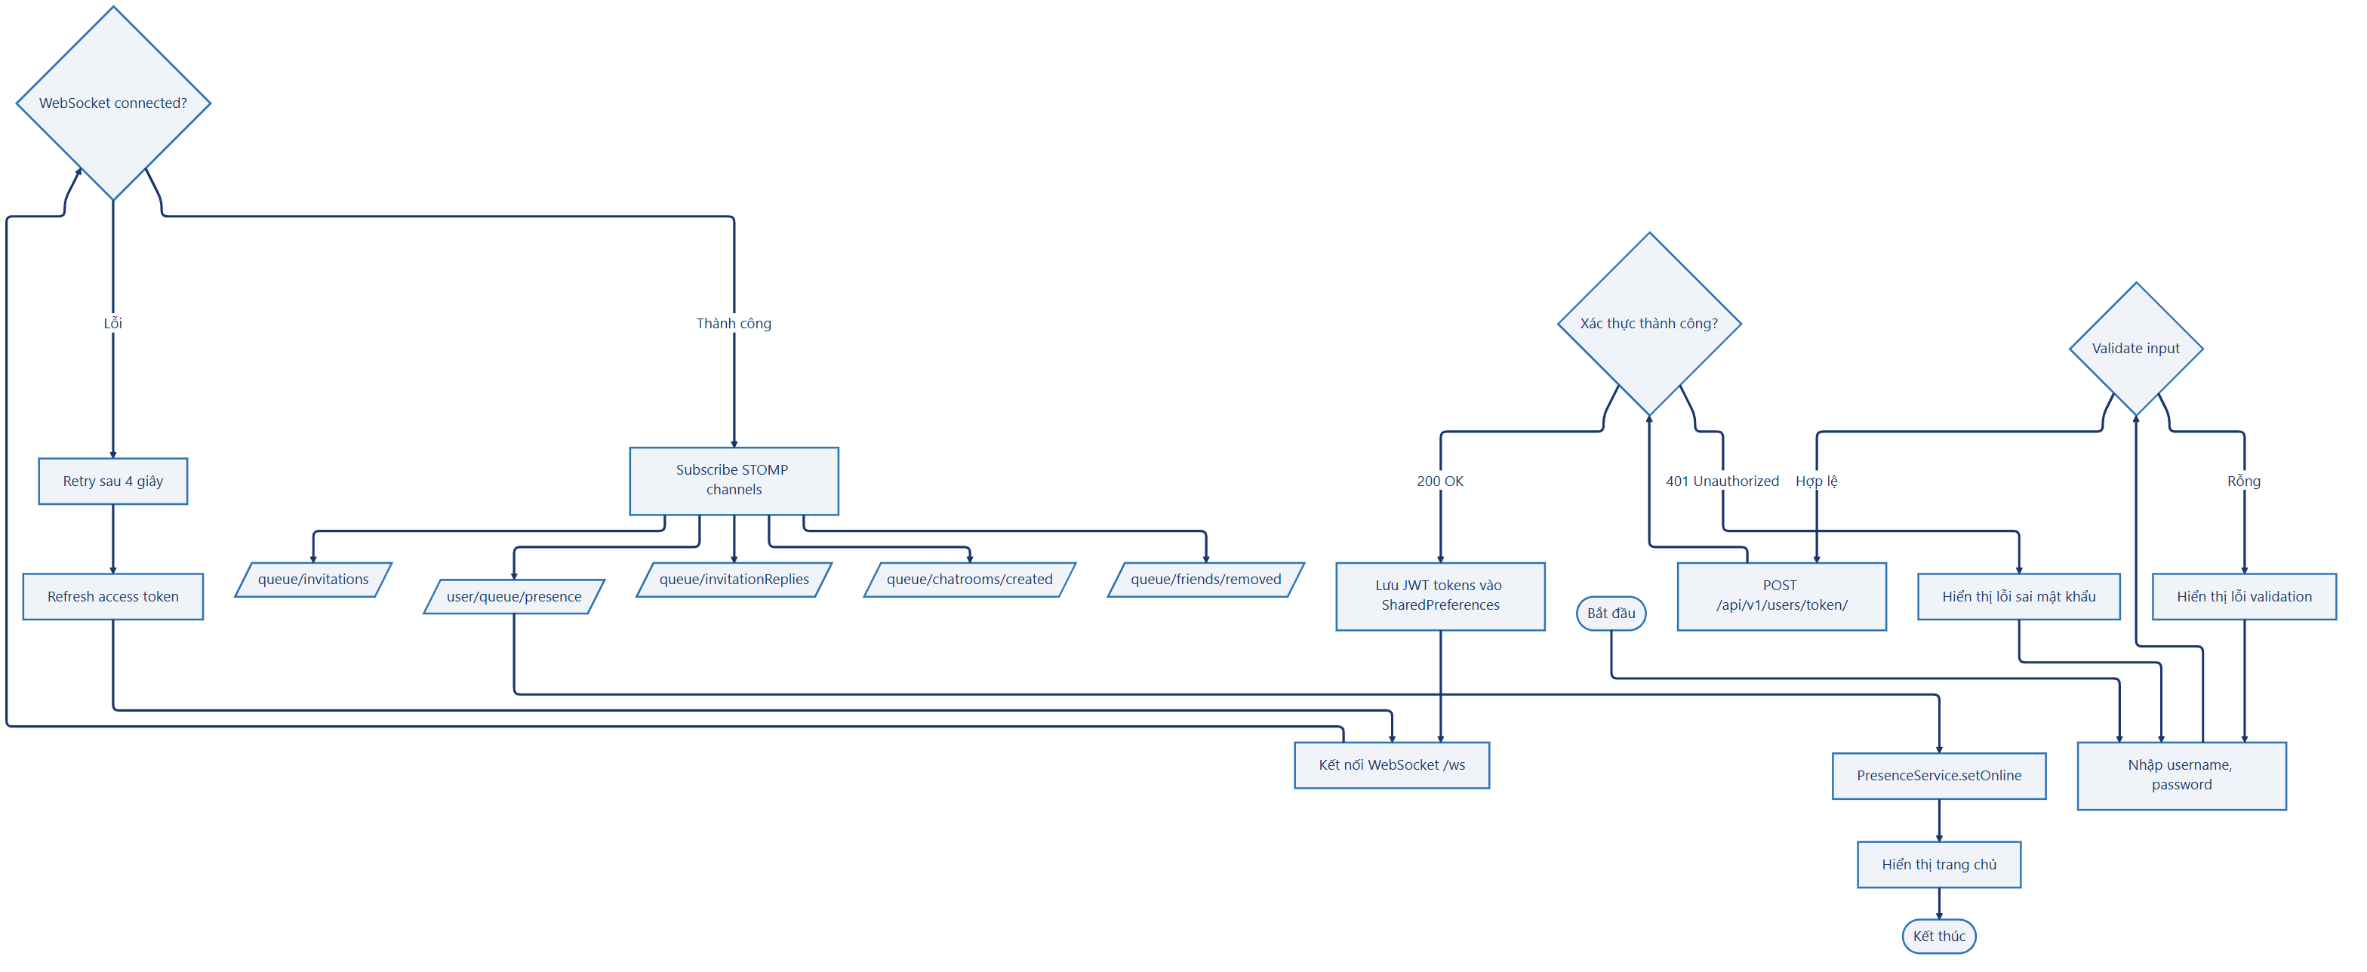
Hình 2.10: Biểu đồ hoạt động — Luồng đăng nhập & kết nối WebSocket
Mô tả luồng:
- Sau đăng nhập thành công, client lưu JWT token pair và thiết lập kết nối Web​Socket.​
- Realtime​Service subscribe 15+ STOMP channels để nhận events realtime (​lời mời, tin nhắn, typing, presence, v.​v.​)​.​
- Nếu Web​Socket bị ngắt, client tự động refresh access token và reconnect sau 4 giây.​
- Cơ chế reconnect​With​Fresh​Token(​)​ đảm bảo mỗi lần reconnect đều dùng token mới, tránh lỗi "Jwt expired".​

Chương 3: Kết quả

3.1 Mô hình triển khai
Hệ thống Chat​App được triển khai bằng Docker Compose với 6 services chính hoạt động trên cùng một Docker network:
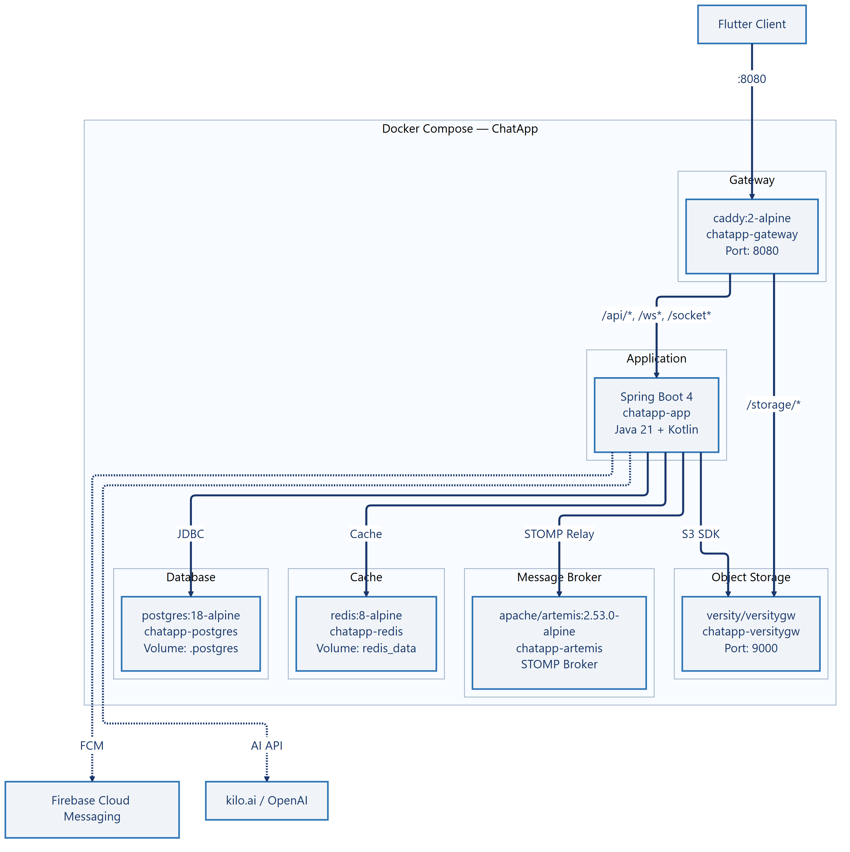
Hình 3.1: Sơ đồ triển khai Docker Compose

Chi tiết cấu hình services
Service | Image | Container | Port | Volume | Health Check | Depends On
gateway | caddy:2-​alpine | chatapp-​gateway | 8080:8080 | Caddyfile (​ro)​ | — | app, versitygw
app | Custom Dockerfile | chatapp-​app | internal | secrets (​ro)​ | — | artemis, postgres, redis, versitygw
postgres | postgres:18-​alpine | chatapp-​postgres | internal | .​postgres | pg_​isready -​U chatapp | —
redis | redis:8-​alpine | chatapp-​redis | internal | redis_​data | redis-​cli ping | —
artemis | apache/​artemis:2.​53.​0-​alpine | chatapp-​artemis | internal | — | wget http:/​/​localhost:8161 | —
versitygw | versity/​versitygw:latest | chatapp-​versitygw | 9000 | versitygw_​data | wget http:/​/​localhost:9000/​health | —

Bảng 3.1: Chi tiết cấu hình services trong Docker Compose

Cấu hình Caddy Gateway (Caddyfile)
:8080 { handle /api/* { reverse_proxy app:8080 } handle /ws* { reverse_proxy app:8080 } handle /socket* { reverse_proxy app:8080 } handle_path /storage/* { reverse_proxy versitygw:9000 } handle { reverse_proxy app:8080 }}
Giải thích routing:
- /​api/​* — REST API requests → Spring Boot
- /​ws và /​socket — Web​Socket connections (​STOMP)​ → Spring Boot
- /​storage/​* — Truy cập trực tiếp file media từ Versity​GW (​dùng handle_​path để strip prefix)​
- handle (​default)​ — Fallback tất cả request khác → Spring Boot

Biến môi trường cấu hình (.env)
Biến | Mô tả | Ví dụ
POSTGRES_​USER | Database username | chatapp
POSTGRES_​PASSWORD | Database password | (​secret)​
POSTGRES_​DB | Database name | chatapp
S3ACCESSKEY | Versity​GW access key | minioadmin
S3SECRETKEY | Versity​GW secret key | (​secret)​
JWTS_​SECRET | JWT signing secret (​≥32 bytes)​ | (​secret)​
LLMBASEURL | Open​AI-​compatible API URL | https:/​/​kilo.​ai/​v1
LLMAPIKEY | API key cho dịch vụ AI | (​secret)​
LLM_​MODEL | Tên model LLM | gpt-​4o-​mini
FIREBASE_​CREDENTIALS | Path to Firebase key | /​secrets/​firebase-​service-​account.​json

Bảng 3.2: Các biến môi trường cấu hình hệ thống
Luồng khởi động:
1. Docker Compose khởi tạo Postgre​SQL, Redis, Artemis, Versity​GW song song.​
2. Mỗi service phải pass health check trước khi service phụ thuộc khởi động.​
3. Spring Boot app khởi động sau khi tất cả dependencies healthy.​
4. Caddy gateway khởi động sau khi app và versitygw sẵn sàng.​
5. Toàn bộ hệ thống sẵn sàng phục vụ qua port 8080.​

3.2 Các bước cài đặt và triển khai

3.2.1 Backend
git clone <repository-url> chatapp && cd chatappcp .env.example .envmkdir -p secrets && cp <firebase-key> secrets/firebase-service-account.jsondocker compose up -d

3.2.2 Frontend
git clone <repository-url> chatapp-flutter && cd chatapp-fluttercp .env.example.json .env.jsonflutter pub get && flutter run

3.3 Kết quả thực hiện — Tài khoản & Bạn bè

3.3.1 Đăng ký tài khoản
- Người dùng nhập username và password để tạo tài khoản mới.​
- Password được mã hóa bằng Argon2 trước khi lưu vào Postgre​SQL.​

Hình 3.2: Kết quả — Đăng ký
[​Ảnh chụp màn hình kết quả Đăng ký — placeholder]​

3.3.2 Đăng nhập & JWT Authentication
- Xác thực username/​password → JWT access token (​HMAC-​SHA256)​ + refresh token.​
- Refresh token lưu trong Redis, tự động kết nối Web​Socket sau đăng nhập.​

3.3.3 Quên mật khẩu
- Email​Service gửi token reset qua email, Password​Reset​Token​Service quản lý thời hạn.​

3.3.4 Cập nhật Profile
- Thay đổi display​Name và avatar qua multipart/​form-​data → S3.​

3.3.5 Quản lý bạn bè
- Gửi lời mời: Tìm kiếm user → gửi Invitation(​PENDING)​ → STOMP notify + FCM push.​
- Chấp nhận: Invitation → ACCEPTED → tạo Chat​Room(​DUO)​ giữa 2 user.​
- Từ chối: Invitation → REJECTED.​
- Xóa bạn: Xóa Chat​Room(​DUO)​ và các dữ liệu liên quan.​
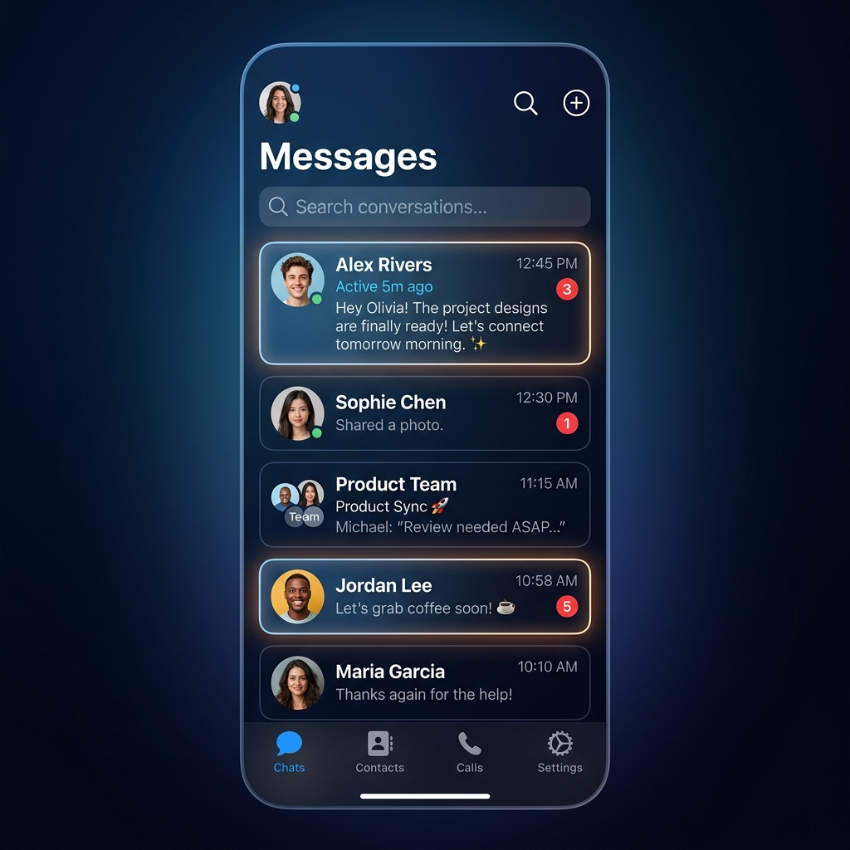
Hình 3.3: Kết quả — Bạn bè
[​Ảnh chụp màn hình kết quả Bạn bè — placeholder]​

Hình 3.4: Kết quả — Lời mời kết bạn
[​Ảnh chụp màn hình kết quả Lời mời — placeholder]​

3.3.6 Chặn người dùng
- Tạo User​Block record (​blocker, blocked)​ với unique constraint.​
- Khi bị chặn: không thể gửi lời mời, không thể nhắn tin.​
- Xem danh sách user đã chặn và bỏ chặn.​

3.3.7 Trạng thái Online/Offline
- Presence​Service sử dụng Redis Set để quản lý danh sách user online.​
- Khi connect Web​Socket → set​Online(​username)​ → thêm vào Redis Set.​
- Khi disconnect → set​Offline(​username)​ → xóa khỏi Set, cập nhật last​Seen.​
- Client query presence: GET /​api/​v1/​users/​{​username}​/​presence/​.​

3.3.8 Tóm tắt hội thoại AI
- Gửi nội dung hội thoại đến Summary​Service.​
- Prompt​Service xây dựng system prompt + user prompt phù hợp.​
- Open​AIClient​Service gọi LLM qua kilo.​ai gateway.​
- Trả về bản tóm tắt ngắn gọn hiển thị trên client.​

3.4 Kết quả thử nghiệm
STT | Chức năng | Kịch bản test | Kết quả | Ghi chú
1 | Đăng ký | Tạo tài khoản mới | ✅ Đạt | Username unique, Argon2 hash
2 | Đăng ký | Username trùng | ✅ Đạt | Trả lỗi 409 Conflict
3 | Đăng nhập | Đúng credentials | ✅ Đạt | JWT pair trả về thành công
4 | Đăng nhập | Sai password | ✅ Đạt | Trả lỗi 401 Unauthorized
5 | Refresh token | Token hợp lệ | ✅ Đạt | Access token mới trả về
6 | Refresh token | Token đã revoke | ✅ Đạt | Trả lỗi 401
7 | Quên MK | Gửi email reset | ✅ Đạt | Email nhận trong < 30s
8 | Đổi MK | Password cũ đúng | ✅ Đạt | Cập nhật thành công
9 | Profile | Cập nhật display​Name | ✅ Đạt | Lưu và hiển thị đúng
10 | Profile | Upload avatar | ✅ Đạt | File lên S3, URL đúng
11 | Gửi lời mời | User chưa kết bạn | ✅ Đạt | Invitation PENDING tạo
12 | Gửi lời mời | User đã bị chặn | ✅ Đạt | Trả lỗi, không tạo
13 | Gửi lời mời | Đã có lời mời PENDING | ✅ Đạt | Trả lỗi duplicate
14 | Chấp nhận | Reply accept | ✅ Đạt | Chat​Room(​DUO)​ tạo
15 | Từ chối | Reply reject | ✅ Đạt | Status → REJECTED
16 | Xóa bạn | Xóa chatroom DUO | ✅ Đạt | Room và data xóa
17 | Chặn | Block user | ✅ Đạt | User​Block record tạo
18 | Bỏ chặn | Unblock user | ✅ Đạt | Record xóa thành công
19 | Online | Connect Web​Socket | ✅ Đạt | Redis set cập nhật
20 | Offline | Disconnect | ✅ Đạt | last​Seen cập nhật
21 | Tóm tắt AI | Tóm tắt 50 tin nhắn | ✅ Đạt | Trả về < 5s
22 | STOMP notify | Lời mời realtime | ✅ Đạt | Receiver nhận < 1s

Bảng 3.3: Kết quả thử nghiệm chức năng Tài khoản & Bạn bè
Số liệu demo:
- Số user đăng ký thử nghiệm: 10
- Số lời mời kết bạn gửi: 25
- Số cuộc trò chuyện DUO tạo: 15
- Số lần tóm tắt AI: 8
- Thời gian phản hồi trung bình API: < 200ms
- Thời gian push notification: < 2s

3.5 Kết luận và hạn chế

Kết luận
Qua quá trình phát triển ứng dụng Chat​App, nhóm đã hoàn thành được các mục tiêu đề ra:
1. Xây dựng hệ thống hoàn chỉnh: Backend (​Spring Boot 4 + Kotlin)​ và Frontend (​Flutter)​ hoạt động ổn định, triển khai được bằng Docker Compose.​
2. Module Tài khoản: Hệ thống xác thực JWT đầy đủ (​đăng ký, đăng nhập, refresh, revoke, reset password)​ hoạt động chính xác và bảo mật.​
3. Module Bạn bè: Luồng kết bạn hoàn chỉnh (​gửi/​nhận/​chấp nhận/​từ chối lời mời, xóa bạn, chặn)​ với thông báo realtime qua STOMP và push notification.​
4. Trạng thái Online: Presence​Service quản lý trạng thái user qua Redis, cập nhật real-​time.​
5. Tóm tắt AI: Tích hợp LLM thành công cho tính năng tóm tắt hội thoại, phản hồi nhanh.​

Hạn chế
1. Chưa có email verification: Đăng ký chưa yêu cầu xác thực email.​
2. Avatar chưa resize: Upload avatar chưa tự động resize/​compress, có thể ảnh hưởng bandwidth.​
3. Presence không persist: Nếu Redis restart, trạng thái online bị mất (​sẽ tự phục hồi khi user reconnect)​.​
4. Chưa có rate limiting: API chưa giới hạn số request, có thể bị abuse.​
5. Test coverage: Chưa có unit test tự động cho toàn bộ service layer.​

Hướng phát triển
- Thêm xác thực email khi đăng ký
- Tích hợp OAuth2 (​Google, Facebook login)​
- Thêm two-​factor authentication (​2FA)​
- Tối ưu avatar upload (​resize, compression)​
- Thêm rate limiting và API throttling

3.6 Tài liệu tham khảo
1. Spring Boot Documentation — https:/​/​docs.​spring.​io/​spring-​boot/​
2. Flutter Documentation — https:/​/​docs.​flutter.​dev/​
3. Postgre​SQL Documentation — https:/​/​www.​postgresql.​org/​docs/​
4. Redis Documentation — https:/​/​redis.​io/​docs/​
5. Apache Artemis Documentation — https:/​/​activemq.​apache.​org/​components/​artemis/​documentation/​
6. Docker Compose Documentation — https:/​/​docs.​docker.​com/​compose/​
7. Open​AI API Reference — https:/​/​platform.​openai.​com/​docs/​api-​reference
8. Firebase Cloud Messaging — https:/​/​firebase.​google.​com/​docs/​cloud-​messaging
9. Agora RTC Engine SDK — https:/​/​docs.​agora.​io/​en/​
10. STOMP Protocol Specification — https:/​/​stomp.​github.​io/​stomp-​specification-​1.​2.​html
11. JWT (​RFC 7519)​ — https:/​/​datatracker.​ietf.​org/​doc/​html/​rfc7519
12. Amazon S3 API Reference — https:/​/​docs.​aws.​amazon.​com/​Amazon​S3/​latest/​API/​
13. Caddy Server Documentation — https:/​/​caddyserver.​com/​docs/​
14. Provider State Management — https:/​/​pub.​dev/​packages/​provider

